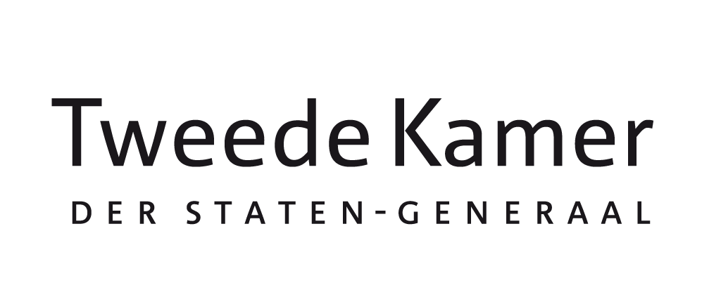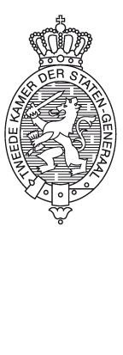**Inleiding**

Tussenrapportage EU-rapporteurs hervorming EU-elektriciteitsmarkt

aan Leden en plv. leden van de vaste commissie voor EZK

in afschrift aan Leden en plv. leden van de vaste commissie voor EUZA

van Ernst Boutkan (Volt) en Silvio Erkens (VVD)

datum 13 april 2023

onderwerp Tussenrapportage EU-rapporteurs hervorming EU-elektriciteitsmarkt

te betrekken bij Procedurevergadering d.d. 18 april 2023

De vaste commissie voor Economische Zaken en Klimaat heeft ons aangesteld als EU-rapporteur voor het op 14 maart jl. uitgebrachte EU-voorstel tot hervorming van de EU-elektriciteitsmarkt, met als doel de informatiepositie van de Kamer over dit voorstel te versterken. De afgelopen weken hebben wij als EU-rapporteur daartoe gesprekken gevoerd met vertegenwoordigers van de Europese instellingen en enkele stakeholders die input op de EU-consultatie over de EU-elektriciteitsmarkthervorming hebben geleverd. In deze tussenrapportage brengen wij verslag uit over de gevoerde gesprekken, zodat deze informatie kan worden betrokken bij de behandeling van het BNC-fiche over het EU-voorstel, dat uiterlijk 25 april a.s. naar de Kamer zal worden gezonden.

Tijdens de gevoerde gesprekken hebben wij aan de hand van een aantal vooraf geïdentificeerde vragen getracht meer inzicht te verkrijgen in de voorgestelde hervorming van de EU-elektriciteitsmarkt. Het eerste vraagpunt betreft hoe de Europese Commissie (hierna: Commissie) de impact van de gasprijzen op de elektriciteitsprijzen wil gaan verminderen. Ook is gekeken naar op welke wijze de positie van consumenten wordt versterkt. Een aandachtspunt tijdens de gesprekken was hoe middels dit voorstel de productie en het gebruik van elektriciteit opgewekt uit CO2-vrije energiebronnen wordt gestimuleerd. Een ander onderwerp waar we in de gesprekken vragen over hebben gesteld is de benodigde flexibiliteit van het toekomstige energiesysteem. Tijdens de gesprekken hebben wij ook getracht meer inzicht te krijgen in het Brusselse krachtenveld. De onderbouwing bij het voorstel en de relatie met de vorig jaar vastgestelde tijdelijke noodmaatregelen op energiegebieden zijn tot slot ook ter sprake gebracht.

**Tussentijdse verslag**

Wij brengen als volgt verslag uit van deze gesprekken. Tijdens de gevoerde gesprekken werd duidelijk dat het voorstel van de Commissie weliswaar tot aanpassingen zal leiden, vooral ten voordele van de consument, maar dat de EU-elektriciteitsmarkt als zodanig niet grondig op de schop gaat. De ondervraagde stakeholders reageerden op hoofdlijnen positief op de voorgestelde wijzigingen, maar zagen wel ruimte voor verdere verbetering op onderdelen.

Onderbouwing bij voorstel Commissie

Tijdens de gesprekken met de Commissie kwam naar voren dat omwille van de energiecrisis de wens bestond om spoedig met een voorstel te komen. Hierdoor zou er onvoldoende tijd zijn geweest om een effectbeoordeling (“Impact Assessment”) uit te voeren. Wel hebben stakeholders de mogelijkheid gekregen te reageren en heeft de Commissie naar eigen zeggen meer dan 1300 bijdragen ontvangen. Er is daarnaast ook een werkdocument opgesteld, die ingaat op de economische onderbouwing achter de voorstellen en de informatie bevat waarop de voorstellen zijn gebaseerd. Hoewel het gaat om een gerichte en beperkte hervorming, bevat het EU-voorstel wel degelijk verschillende wijzigingsvoorstellen. Vanuit de door ons bevraagde stakeholders werd gewaarschuwd dat deze aanpassingen in de praktijk nog niet zijn getest en ook niet gedegen zijn geanalyseerd. Ook werd erop gewezen dat deze nieuwe regels tot complexere regelgeving zal leiden. Dit maakt het met name voor kleinere ondernemingen lastig om aan alle nieuwe regelgeving te kunnen voldoen.

Vermindering impact gasprijzen op elektriciteitsprijzen

De Commissie ziet als les van de energiecrisis dat er op de korte termijn sprake kan zijn van extreem volatiele prijzen en het nodig is consumenten en investeerders hiertegen te beschermen. Hiertoe komt de Commissie met voorstellen die stimuleren om energiekosten stabieler en voorspelbaarder te maken, door aanmoediging van het gebruik van langetermijncontracten via verschillende instrumenten – dit is de eerste pilaar van de hervormingsvoorstellen. Leveranciers zouden onder meer verplicht kunnen worden hun prijsrisico’s ten minste af te dekken voor de volumes die onder door hen met consumenten afgesloten vaste contracten vallen. Een voorstel inzake het stimuleren van tweerichtingscontracten om prijsverschillen te verrekenen, zou volgens een van de bevraagde stakeholders succesvol kunnen uitpakken bij grote tenders, zoals voor grootschalige offshore windparken, maar bij kleinere (innovatieve) projecten wordt de toegevoegde waarde ervan in twijfel getrokken. Verder werd gewaarschuwd dat het afdekken van prijsrisico’s ook tot hogere prijzen zou kunnen leiden en er bovendien gewaakt moet worden voor fragmentatie in de EU-elektriciteitsmarkt.

Versterking positie consument

Tijdens de energiecrisis bleek onder meer dat het aantal soort contracten die consumenten konden afsluiten beperkt was en consumenten niet altijd over volledige informatie konden beschikken. De tweede pilaar van de hervormingsvoorstellen betreft daarom consumentenbescherming. De Commissie heeft enkele voorstellen gedaan die zouden moet leiden tot verbetering van de positie van consumenten. In de hervorming wordt allereerst voorgesteld dat consumenten voortaan bij het afsluiten van een nieuw contract altijd de keuze moeten krijgen tussen een variabel, dynamisch of (lange termijn) vaste contract. Hiertoe wordt een bepaling voorgesteld die grote energieleveranciers met 200.000 of meer consumenten verplicht om consumenten een vast contract aan te bieden; per lidstaat moet er daarnaast minstens één aanbieder zijn van vaste contracten. Dit zou bedrijven er tevens toe aan moeten zetten om elektriciteit voor de langere termijn in te kopen in plaats van op korte termijnmarkten.

Vanuit een van de bevraagde stakeholders werd ook positief gereageerd op het voorstel om voor het afsluiten van een contract consumenten verplicht een samenvatting te verschaffen met daarin de belangrijkste informatie. Het voorstel dat in geval van faillissement van een energiebedrijf er een noodleverancier klaar moet staan wordt ook als positief beoordeeld. Wel zouden consumenten in zo’n geval direct duidelijkheid moeten krijgen over de tarieven en voorwaarden die gehanteerd worden. Het voorstel dat een consument recht heeft op twee stroommeters in huis, wordt ook als positief gezien; in Nederland is dit al mogelijk maar blijkt er desalniettemin sprake van belemmeringen, in de zin van dat er onduidelijkheid zou bestaan over deze mogelijkheid en het praktisch regelen van de installatie van een tweede meter nog een ingewikkelde aangelegenheid is. Tevens zou de EU-wetgeving duidelijker kunnen stellen dat tussentijdse prijsverhogingen bij vaste contracten niet toegestaan is. In geval consumenten op kleine schaal zelf geproduceerde elektriciteit delen, zou de koper ook vooraf verplicht inzicht moeten krijgen in de kosten hiervan. Het huidige voorstel bevat hierover nog geen bepalingen.

Voorkomen van marktmanipulatie

Het tegengaan van marktmanipulatie ziet de Commissie als de derde pijler van de EU-elektriciteitsmarkthervorming. De Commissie is naar eigen zeggen geen marktmanipulatie tegengekomen tijdens de energiecrisis, maar ziet het wel als een belangrijke voorzorgsmaatregel om overheden voldoende uit te rusten om manipulatie tegen te gaan, ook in een grensoverschrijdende context. Via enkele wijzigingen in de REMIT-verordening wordt voorgesteld het Europese agentschap ACER de bevoegdheid te geven onderzoeken met grensoverschrijdende implicaties te mogen doen, bijvoorbeeld waar er sprake is van betrokkenheid van meerdere lidstaten. Ook worden er voorstellen gedaan die tot doel hebben de transparantie over beschikbare marktinformatie te vergroten. Vanuit de bevraagde stakeholders werd erop gewezen dat ACER over voldoende middelen dient te beschikken om deze extra taken ook waar te kunnen maken. De sanctionering blijft een bevoegdheid van de EU-lidstaten zelf.

Faciliteren van flexibiliteit van toekomstige energiesysteem

Hoewel de Commissie het niet rekent tot een van de hoofdpijlers binnen de hervormingsplannen, gaat er ook aandacht uit naar flexibiliteitsoplossingen voor het toekomstige energiesysteem. Op dit terrein wordt aan de EU-lidstaten gevraagd onderzoek te doen naar de flexibiliteitsbehoeften van hun nationale elektriciteitssysteem, zodat de productie van hernieuwbare energie kan worden geïntegreerd in het elektriciteitssysteem. Daarbij is een aandachtspunt dat de productiepieken en dalen goed moeten zijn afgestemd op de elektriciteitsconsumptie. Lidstaten mogen van de Commissie financiële ondersteuning bieden inzake opslag en vraagresponsmechanismes. Het belang van het investeren in meer capaciteit van elektriciteitsnetwerken wordt ook genoemd; de Commissie geeft aan dat er middelen beschikbaar zijn voor opwaardering van de capaciteit van grensoverschrijdende verbindingen tussen de EU-lidstaten. Vanuit een van de ondervraagde stakeholders werd in dit kader benadrukt dat er ook beter geanticipeerd moet worden op de toekomstige behoefte aan capaciteit van het elektriciteitsnet en investeringen tijdig moeten worden gedaan. In verschillende EU-lidstaten, waaronder Nederland, is zelfs al sprake van capaciteitsproblemen op het elektriciteitsnet.

Overige onderwerpen

De Commissie geeft aan dat de korte termijnmarkten weer goed lijken te functioneren en er daarom geen bijkomende tijdelijke noodinterventies nodig zijn. De Commissie zal de situatie met het oog op de komende winter nauwlettend in de gaten houden.

Indicatie krachtenveld

De Commissie geeft aan dat binnen de Raad de onderhandelingen inmiddels zijn opgestart. Op basis van de eerste onderhandelingsrondes blijkt dat er verschillend wordt gedacht over de vraag in welke mate er geïntervenieerd zou mogen worden in de markt. De tegenstanders van marktinterventie, waaronder Duitsland, Estland en Denemarken, wijzen op de impact die al te fors ingrijpen in de markt zou hebben op het vertrouwen van investeerders. Andere discussiepunten zijn of er bepalingen zouden moeten worden geïntroduceerd in de EU-wetgeving inzake mechanismes die moeten instaan voor de leveringszekerheid. Een ander discussiepunt blijken de voorstellen inzake gereguleerde detailhandelsprijzen in crisistijd voor huishoudens en het mkb. Hier blijkt onenigheid over de voorwaarden waar aan voldaan moet worden om dergelijke interventies te mogen doen en de mate waarin er geïntervenieerd mag worden.

**Vervolg EU-rapporteurschap**

Tijdens de Energieraad op 19 juni 2023 zal het Zweedse voorzitterschap tot een akkoord tussen de lidstaten over de EU-elektriciteitsmarkthervorming proberen te komen. De eerste inschatting van de Commissie is dat dit een haalbare planning is. Vanuit het Europees Parlement zal er in september vermoedelijk een positie worden ingenomen, waarna eind 2023 onderhandelingen tussen Raad en EP kunnen plaatsvinden, met waarschijnlijk nog dit jaar een definitief akkoord.

Op 23 en 24 april a.s. vindt er in Stockholm een door het Zweedse voorzitterschap georganiseerde Interparlementaire Conferentie plaats over de uitdagingen en kansen voor de leveringszekerheid van de EU in de toekomst. Wij zijn beiden voornemens naar deze conferentie te gaan en tijdens deze bijeenkomst in onze hoedanigheid als EU-rapporteur gesprekken te voeren met een aantal andere nationale parlementen, om te achterhalen hoe er in andere EU-lidstaten tegen de hervormingsplannen wordt aangekeken. Uw Commissie zal via een eindverslag over deze gesprekken worden geïnformeerd.

Ernst Boutkan

Silvio Erkens

**Bijlage**

Wij hebben met de volgende personen gesproken in het kader van het EU-rapporteurschap:

1. Lid kabinet van Eurocommissaris voor Energie Kadri Simson, met als portefeuille de Interne Markt voor Elektriciteit, de heer Thor-Sten Vertmann.
2. Afdelingshoofd Interne Energie Markt bij directoraat-generaal Energie van de Europese Commissie, de heer Christof Lesssenich.
3. Secretaris-generaal Eurelectric (Europese koepel voor de elektriciteitssector, waar vanuit Nederland Energie Nederland en Netbeheerder Nederland bij zijn aangesloten), de heer Kristian Ruby.
4. Coördinator Energieteam bij BEUC (Europese koepel voor consumentenorganisaties, waar vanuit Nederland de Consumentenbond bij is aangesloten), de heer Jaume Loffredo.
5. Energie-expert bij de Consumentenbond, de heer Peter van der Wilt.